MyUni Life

RUMAH & KENDERAAN SEWA

Sistem ini adalah untuk membantu para pelajar mendapatkan perkhidmatan rumah dan kenderaan sewa dan mambantu para pengusaha untuk mengiklan perkhidmatan sewa mereka

**SYARAT PELAJAR**

* Pelajar harus memberi salinan kad pengenalan kepada pengusaha rumah sewa sekiranya bersetuju untuk menyewa rumah
* Pelajar harus membayar sewa mengikut tarikh yang ditetapkan oleh pengusaha rumah sewa
* Pelajar harus memberikan salinan kad pengenalan dan lesen kepada pengusaha kenderaan sewa
* Pelajar dilarang merosakkan kenderaan yang disewa, sekiranya berlaku kerosakan ianya merupakan tanggungjawab pelajar (penyewa) sepenuhnya
* Pelajar perlu mengikut perjanjian yang ditetapkan bersama sebelum menyewa.

**SYARAT PENGUSAHA**

* Pengusaha harus memberikan maklumat yang benar berkenaan perkhidmatan yang dibuat
* Pengusaha dilarang menganiaya pelajar dan sekiranya terdapat kerosakan yang dibuat ianya merupakan tanggungjawab pelajar sepenuhnya
* Pengusaha boleh meminta bayaran sewa sekiranya pelajar belum menjelaskan bayaran
* Pengusaha perlu mengikut perjanjian yang ditetapkan bersama sebelum memberi sewa kepada pelajar

**Sebarang kerosakan/ kemalangan adalah tidak ditpertanggungjawab. Ini kerana kami hanya menjadi perantaraan pelajar dan pengusaha perkhidmatan sewa,**

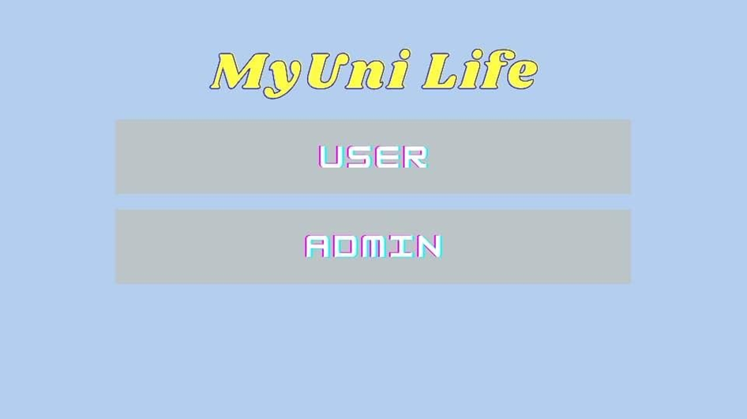



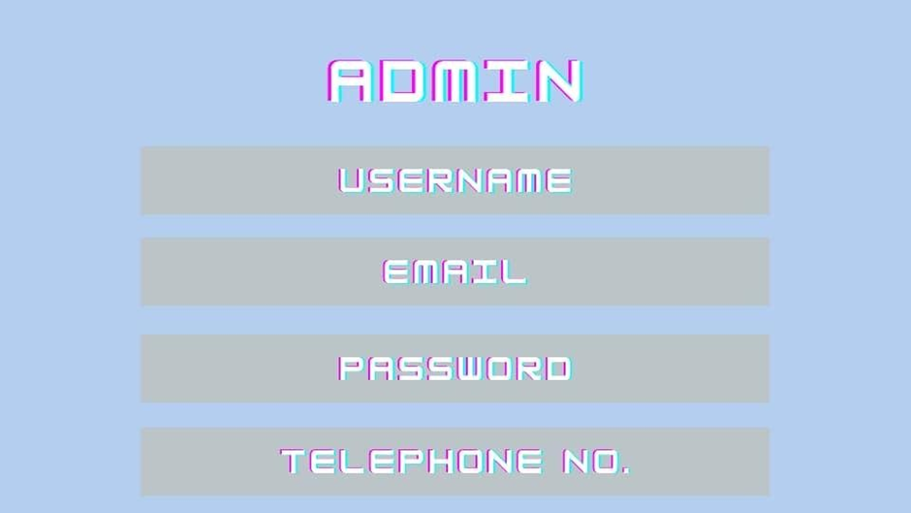

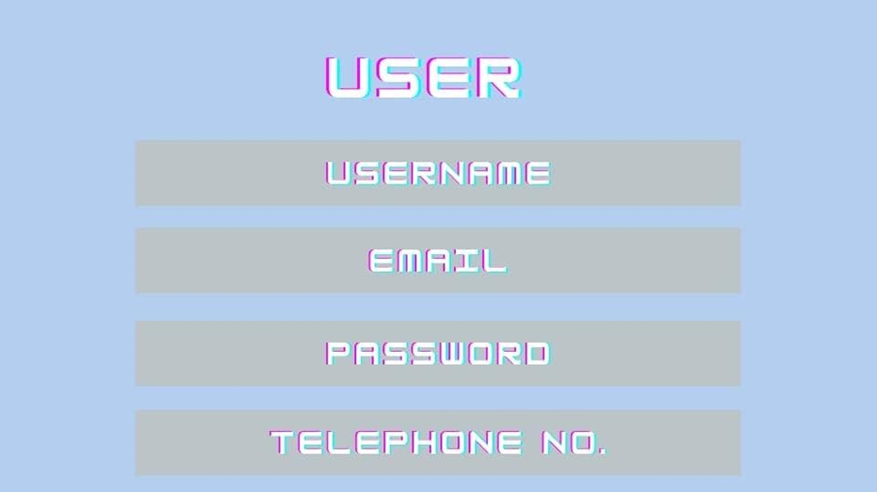

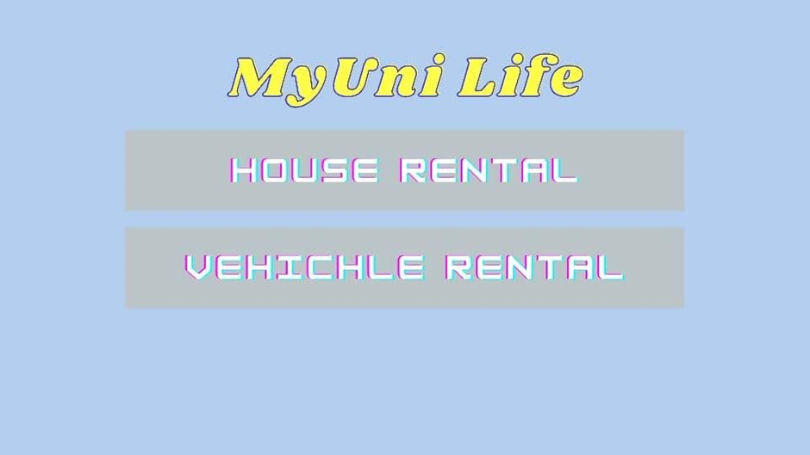

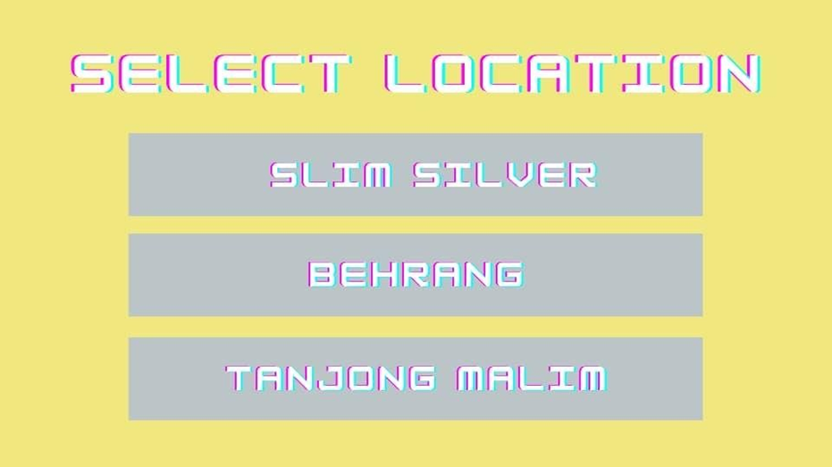

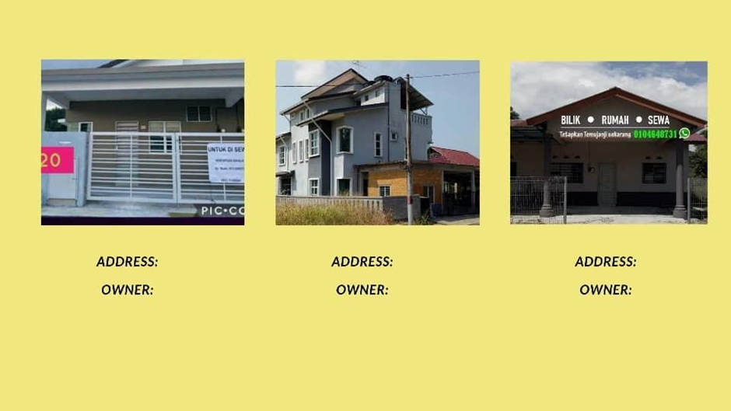

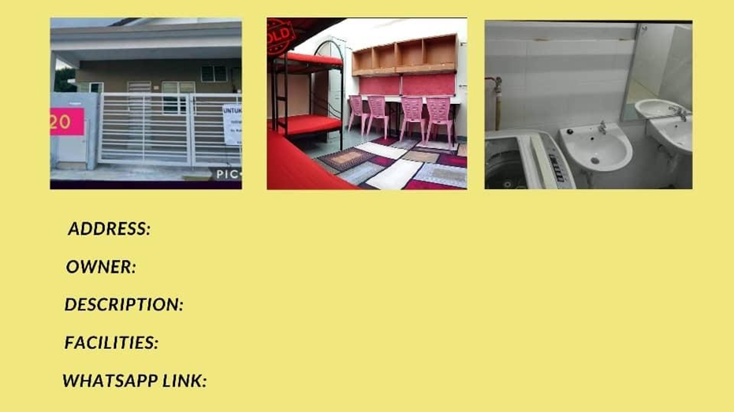

BEHRANG

1. 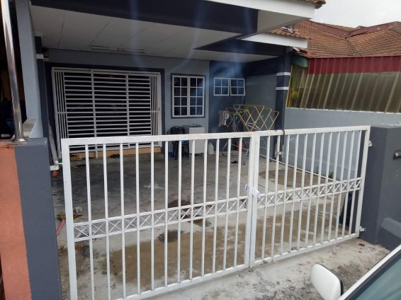 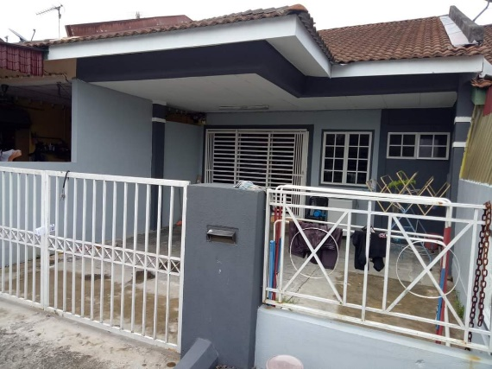

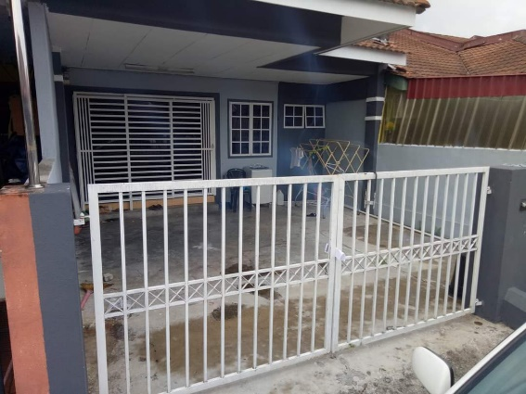

* Nombor telefon : 012 – 4628731
* Behrang 2020
* Keterangan: 3 bilik tidur,2 bilik air,Peti ais ,Mesin basuh, dapur masak, harga sewa RM 750, deposit sebulan + (api dan air RM200)

1. 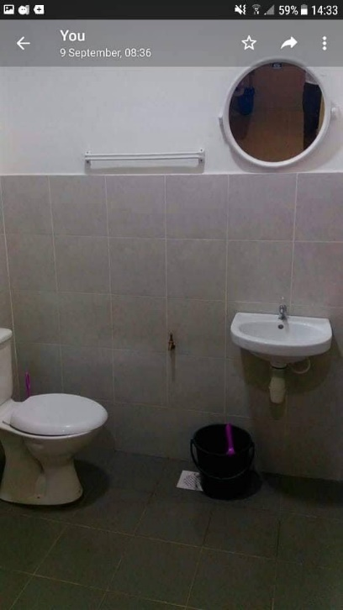 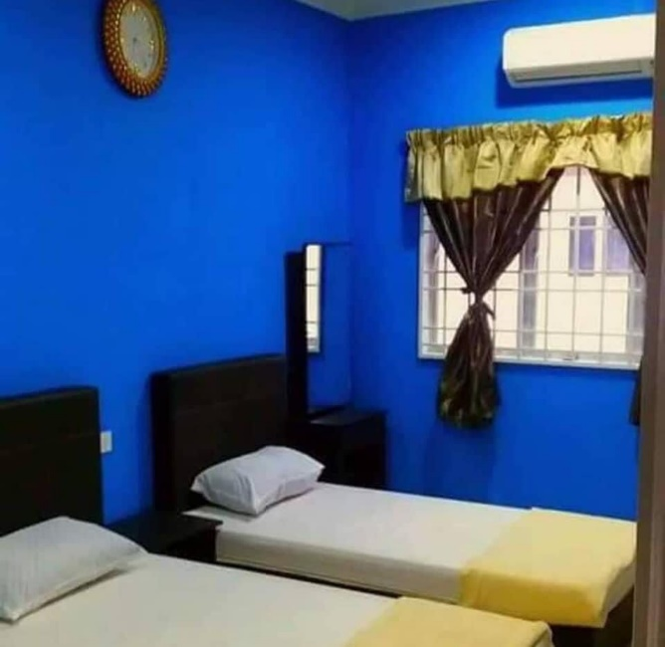

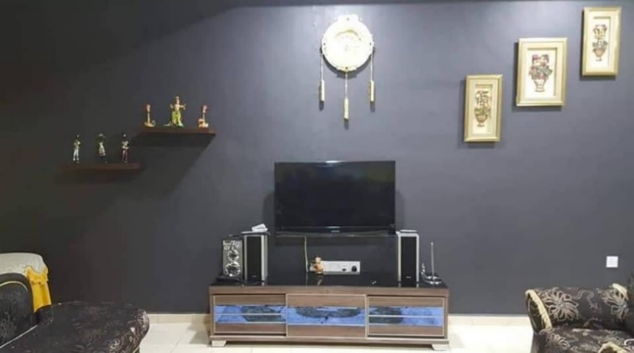 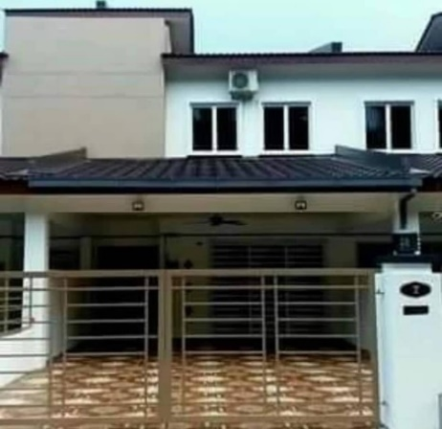

* Nombor telefeon : 017-7070143
* Taman Wangsa Behrang
* Keterangan: 4 bilik dengan penghawa dingin, katil,almari, dressing table, 3 bilik air dengan water heater, Ada meja makan 6 orang, Ada peti sejuk, Ada mesin basuh, Ada dapur dengan set penuh, Full set sofa ada, Tv saiz 44 inci dengan chanel Njoi, Ada Unifi, Boleh memuatkan 11 orang.

1. 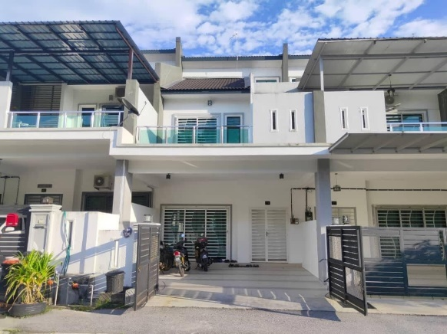 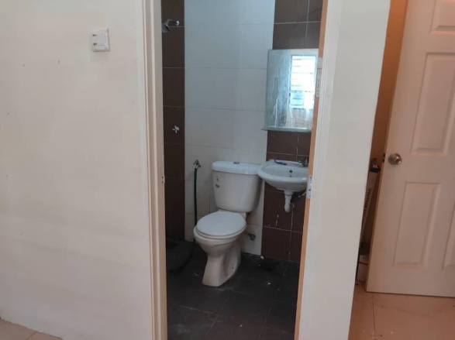

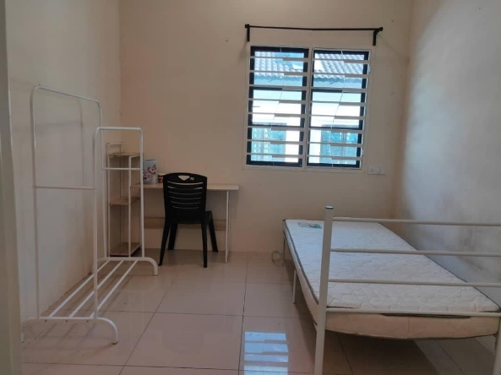 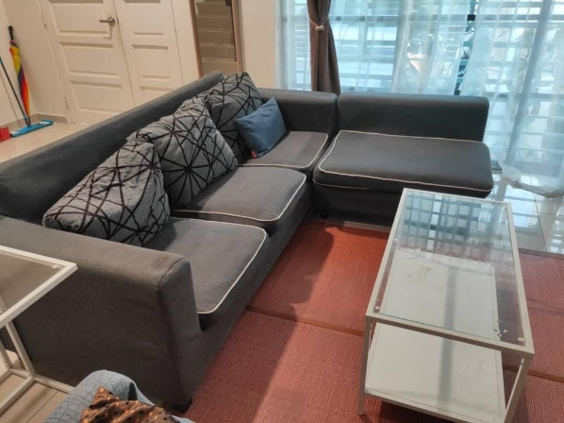

* No Telefon: 019 – 6994603
* Alamat: Behrang 2020
* Keterangan: Bilik single - 1 orang : rm250, Kipas, private toilet,katil beserta tilam¸meja study, rak baju, mesin basuh, tv, peti sejuk, dapur dan gas memasak, rice cooker, water heater & lain2 Sewa termasuk bil air dan elektrik. Deposit 1+1 sahaja!!

1. 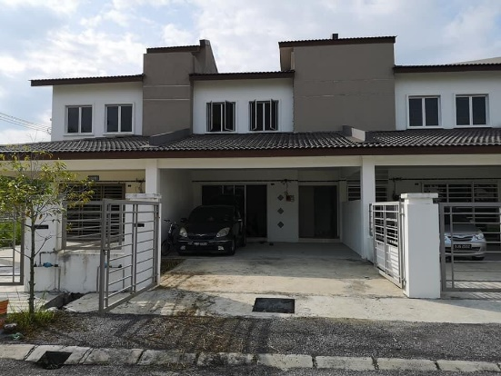 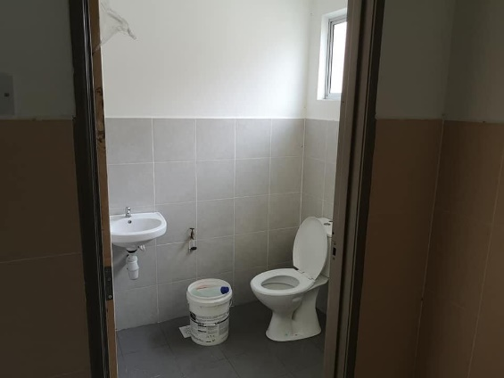

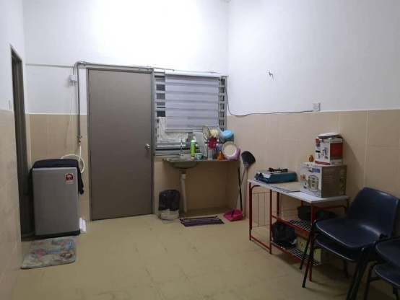 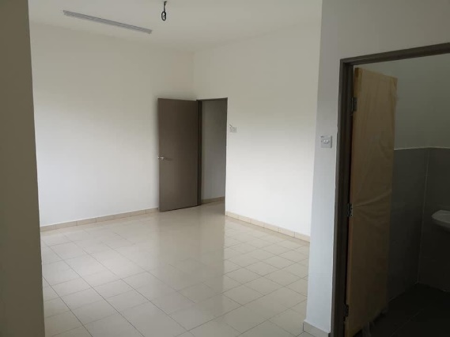

* No Telefon: 010 – 5603923 , 010 – 5603926
* Alamat : No 3 , Jalan Wangsa Behrang 2 , Taman Wangsa Behrang .
* Keterangan: Mesin basuh, Perkakas dapur & dapur, Peti ais, TV, Rak TV, Kipas siling, Lampu, 4 bilik + 3 bilik air, Rumah fully grilled, Parking untuk 2 biji kereta, deposit - 2 plus 1 (harga sewa bulanan semasa), maksima 10 orang sahaja

1. 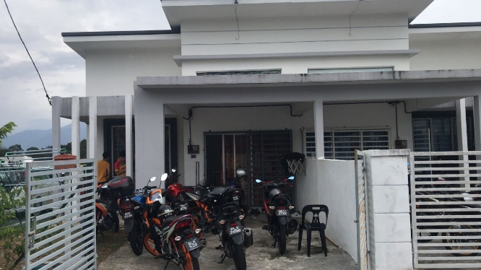

* No telefon :012-575 7454
* Alamat :No 30, Jalan Jati 2, Taman Behrang Jati, 35950 Behrang
* Keterangan: 3 bilik, 2 bilik air, almari,katil,mesin basuh,tv,astro

1. 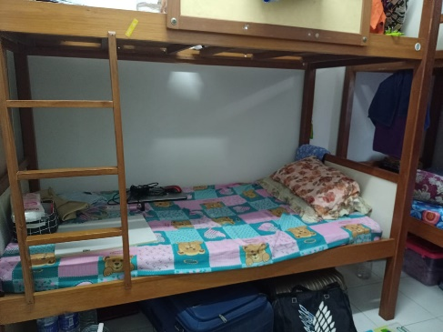 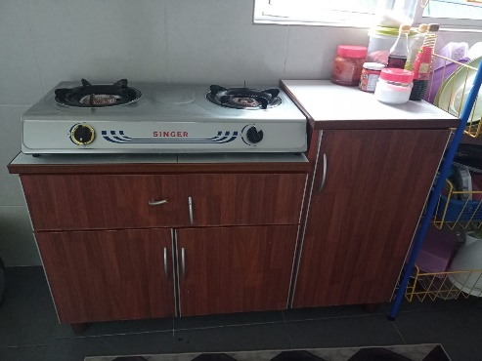

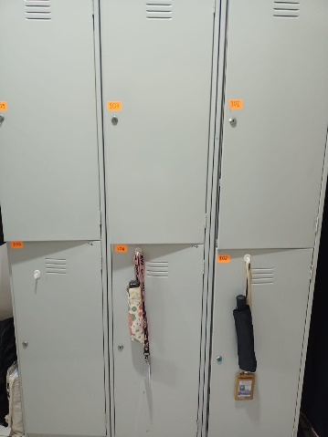 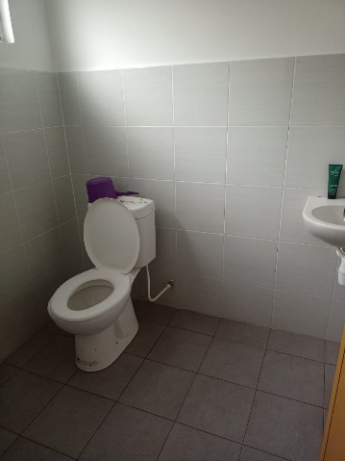

* Alamat: Behrang Bitara
* No Telefon: 019 – 3397784
* Keterangan: berkaitan rumah sewa/kenderaan: Bilik biasa 3 ,Bilik master 1(6 orang),Tandas setiap bilik,Katil double decker,Locker,Television,Ruang tamu,Meja makan,Peti ais,Mesin basuh,Dapur gas

1. 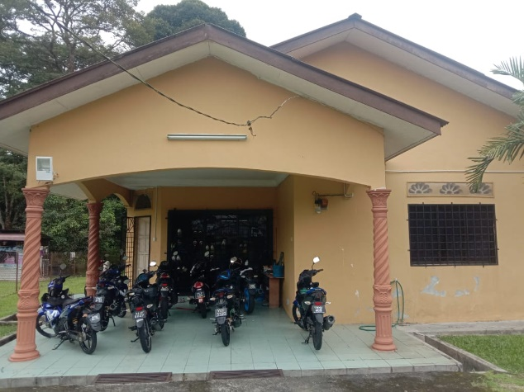 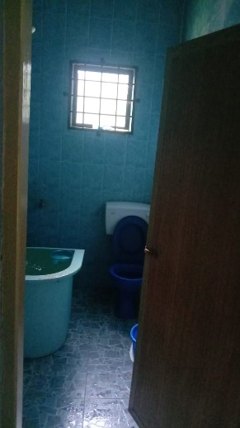 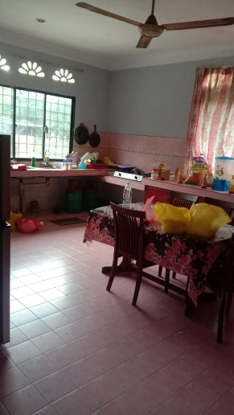

* No telefon: 012 – 6918483
* Alamat: No Klan Halt 3, 35950, Behrang Stesen, Perak
* keterangan:tv,sofa,meja makan 2,peti ais,mesin basuh,Tandas 3

1. 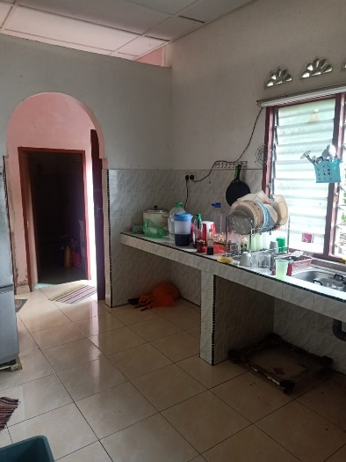 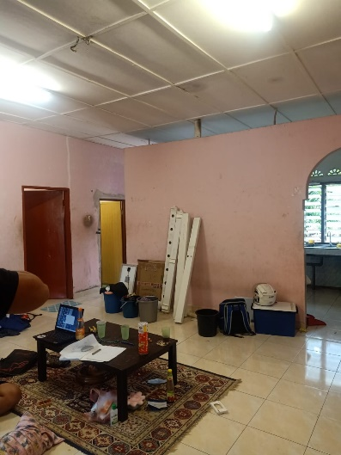

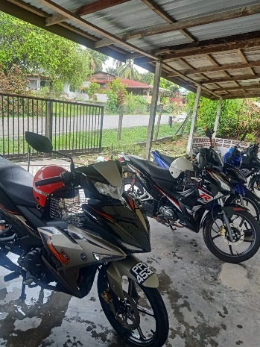 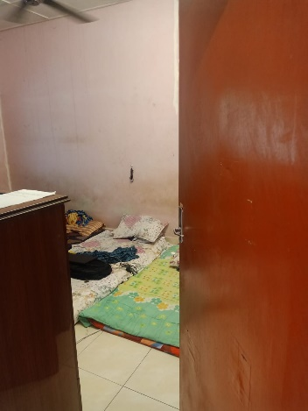

* No Telefon: 017 – 5126124
* Alamat: Felda Sungai, Behrang
* Keterangan: berkaitan rumah sewa/kenderaan: dapur gas, meja mkn, almari, bilik ad 3 / kenderaan motor dan kereta

1. 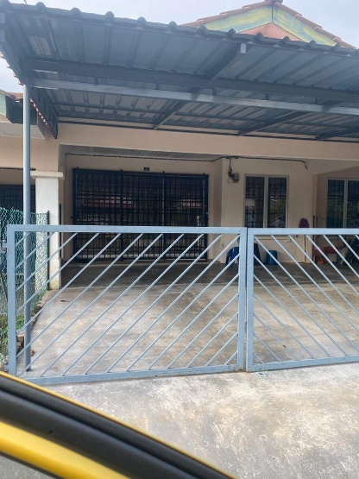 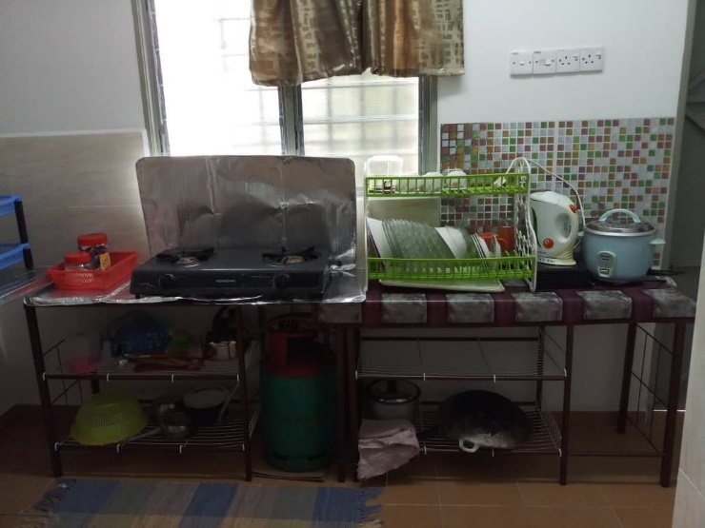

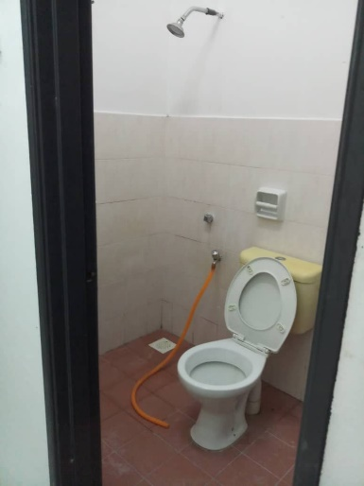 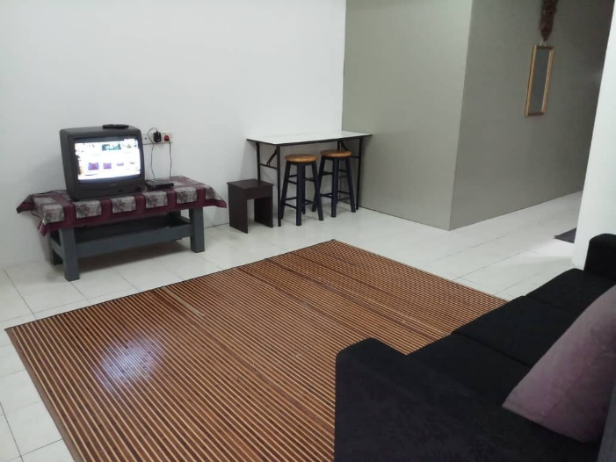

* No Telefon: 011 – 64426916
* Alamat: Taman Bestari
* Keterangan: Meja Makan, Almari, Tv , Peri Sejuk , Katil & Tilam, Ampaian , Kelengkapan Dapur

1. 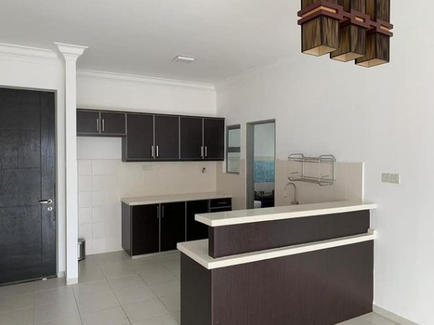 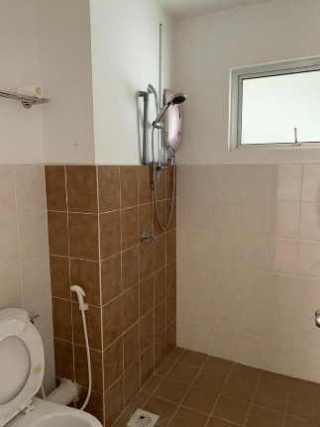 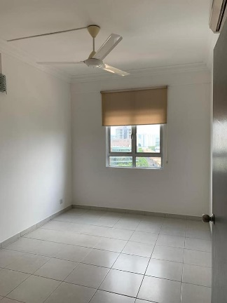

* DUMMY ( REPLIKA)
* No Telefon: 019 – 3682791
* Alamat:
* keterangan: RM 1 500 per month,3 Bilik Tidur , 2 bilik air ,Partially Furnished.

1. 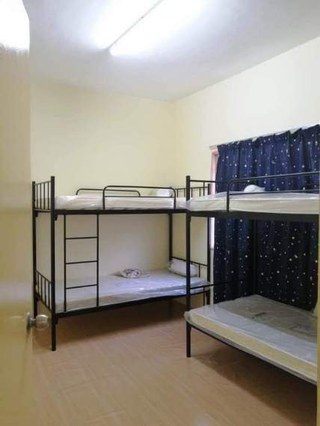 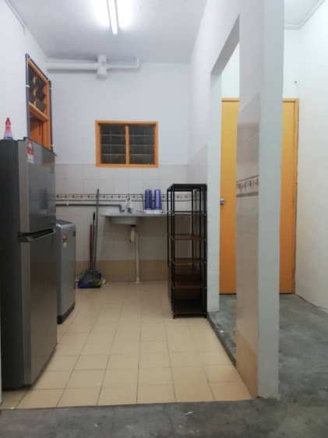

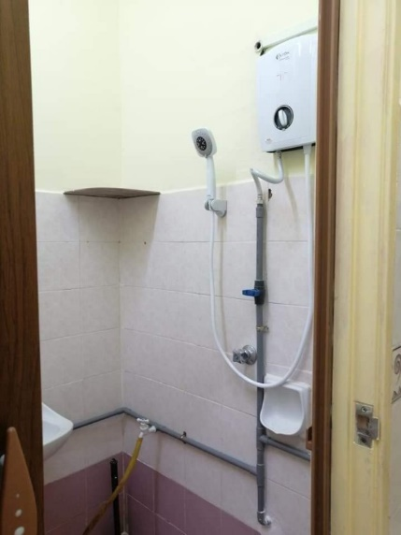

* DUMMY ( REPLIKA)
* No Telefon: 018-9494686
* Alamat:Taman Behrang BItara
* Keterangan: Semua bilik bertingkap & ada langsir , Katil Set Dengan Tilam, Almari Baju, Kipas, Dapur Memasak, Peti Sejuk, Mesin Basuh, Heater Shower

12. 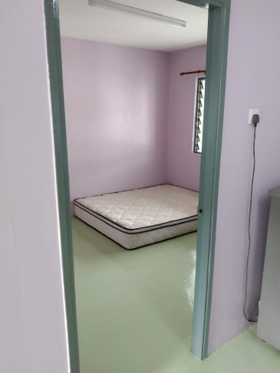 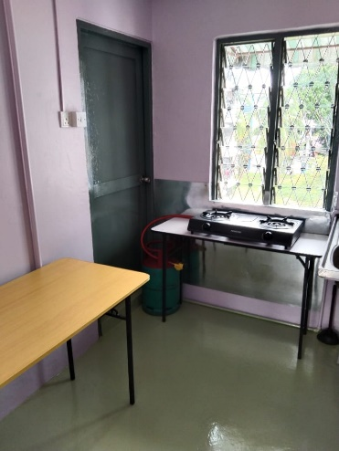

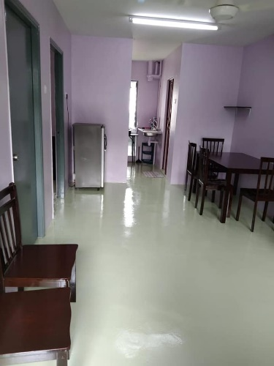 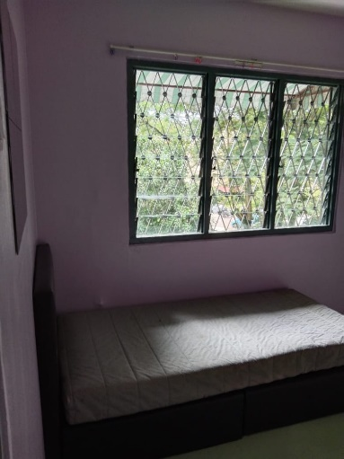

* DUMMY ( REPLIKA)
* No telefon: 011 – 23208649
* Alamat: Taman Behrang Stesen
* Keterangan: 3 Bilik , 2 Bilik air, Meja dan kerusi makan, peti ais , kelengkapan memasak

13. 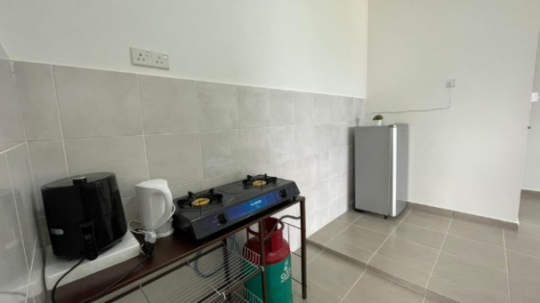 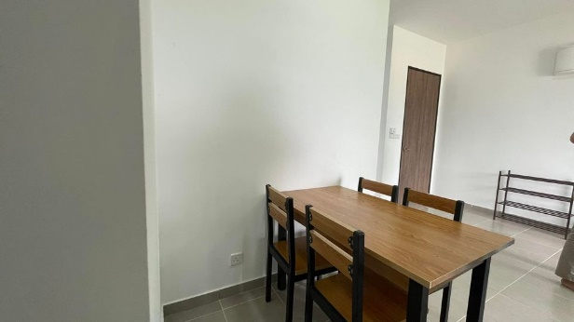

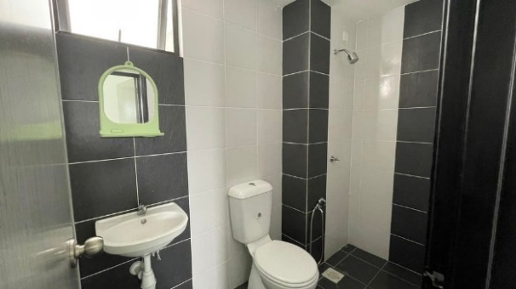 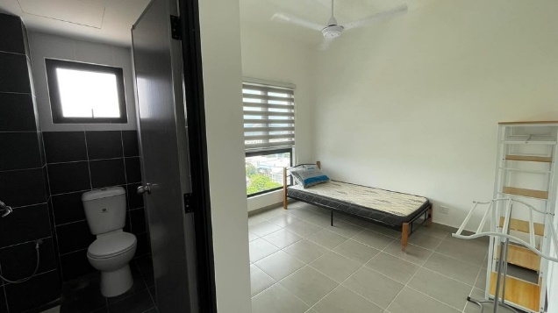

* DUMMY (REPLIKA)
* No Telefon: 013 – 6588041
* Alamat: Taman Behrang Residence
* Keterangan: Bilik 3 , Bilik 2 air, kerusi dan meja makan, gas , peti ais, mesin basuh,

14. 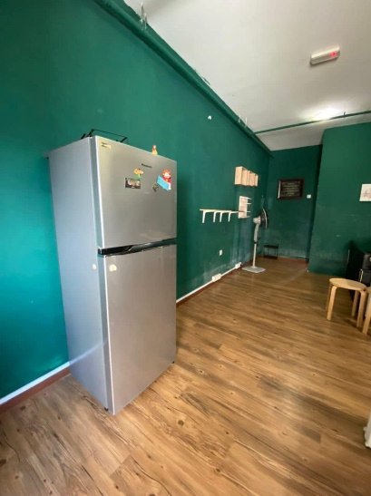 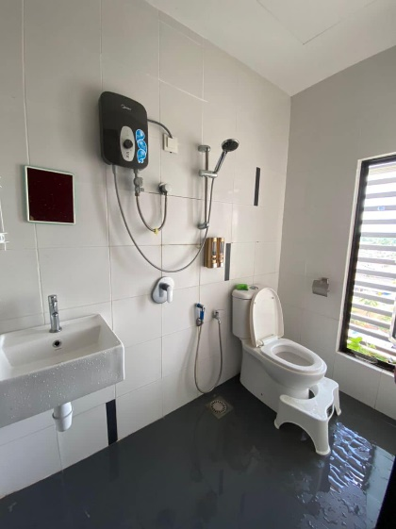

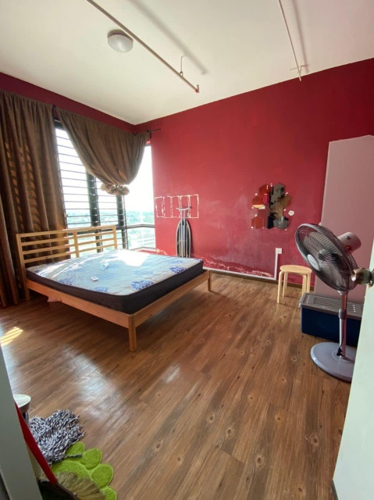 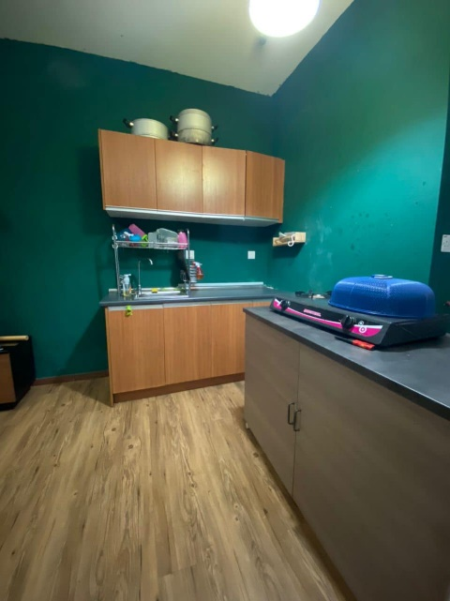

* DUMMY ( REPLIKA)
* No telefon: 018 – 3602984
* Alamat: Taman Behrang Residence
* Keterangan: 3 bilik, 2 bilik air, peti ais, Kelengkapan dapur, Tv

SLIM RIVER

15. 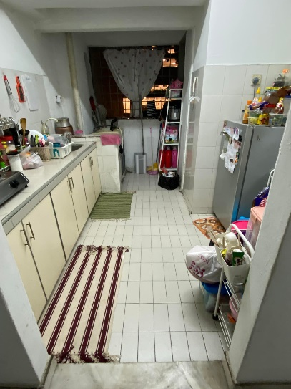 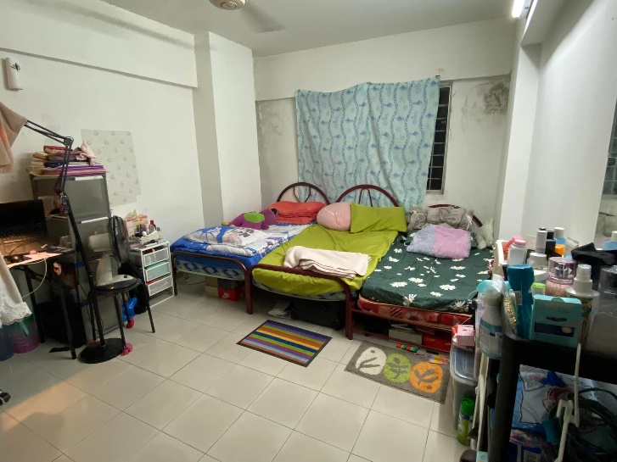

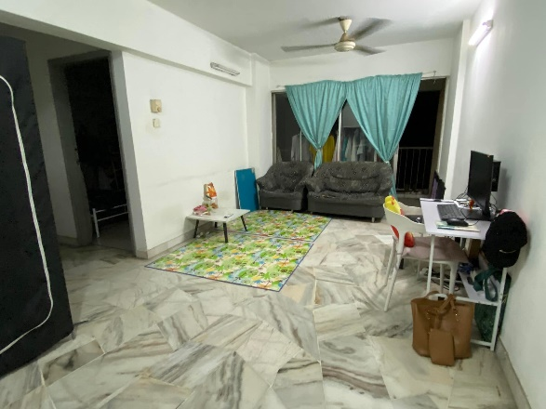 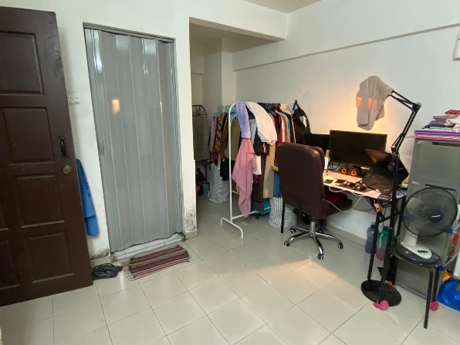

* DUMMY (REPLIKA)
* No Telefon: 017-7529773
* Alamat: Taman Bestari
* Keterangan: Peti ais, Mesin Basuh, Kelengkapan memasak, Tv , Wifi , Katil, tilam, penyidai pakaian

16. 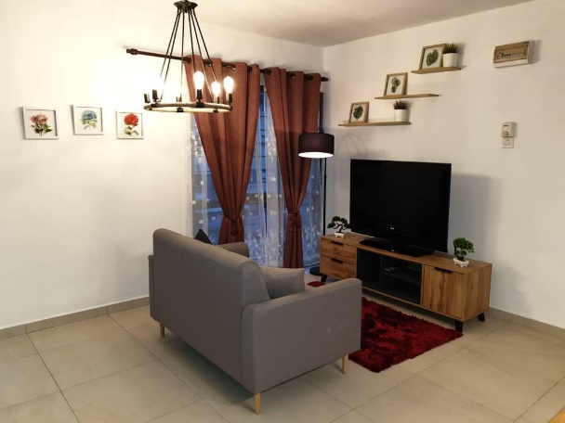 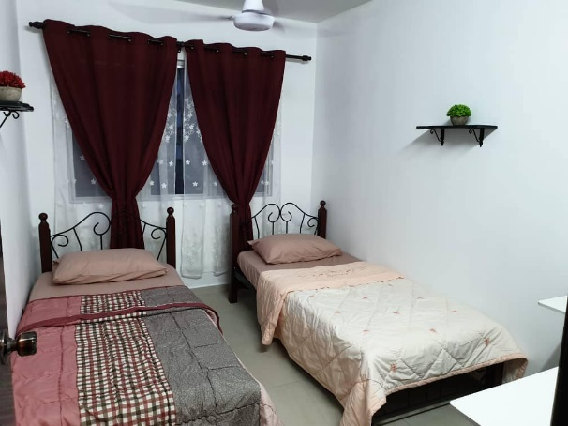

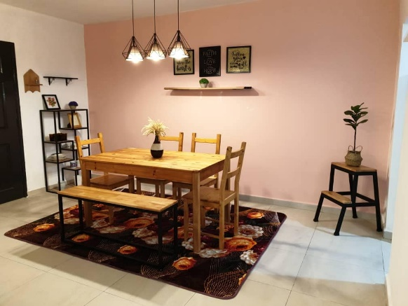 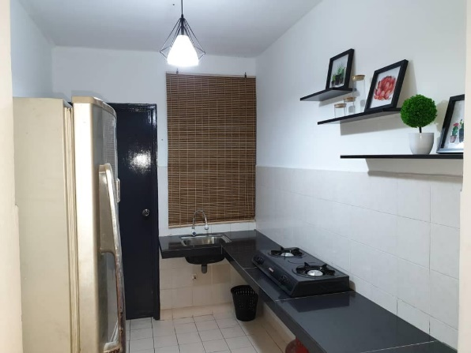

* DUMMY (REPLIKA)
* No Telefon: 013 – 77912801
* Alamat: Taman Behrang Residence
* Keterangan: Rumah fully furnished. Tinggal bawa beg je. Siap cadar, selimut, bantal.

17. 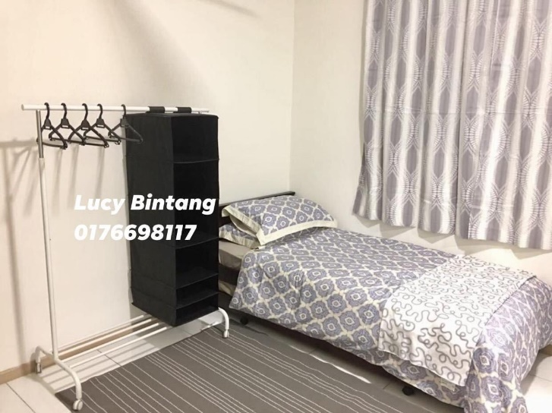 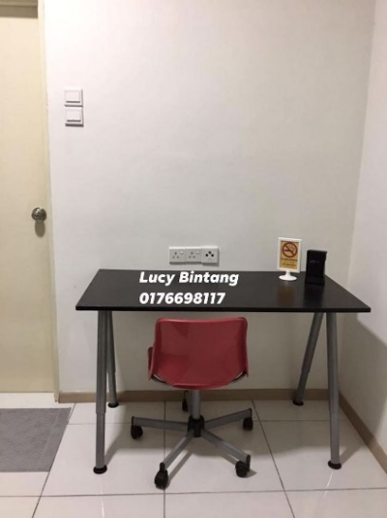

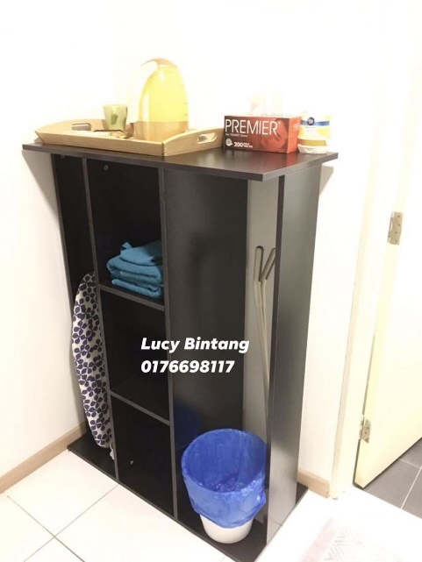 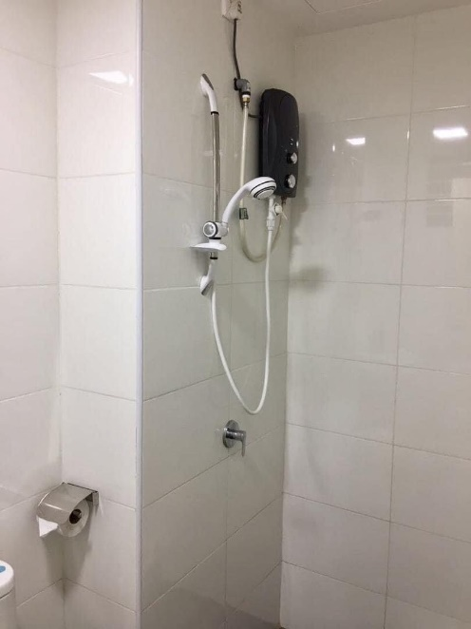

* DUMMY REPLIKA
* No Telefon: 013 – 2573979
* Alamat: Felda Sungai behrang
* Keterangan: 3 Bilik , 2 Bilik air, Dapur, Peti Ais, Mesin Basuh ,Tv

TANJUNG MALIM

18. 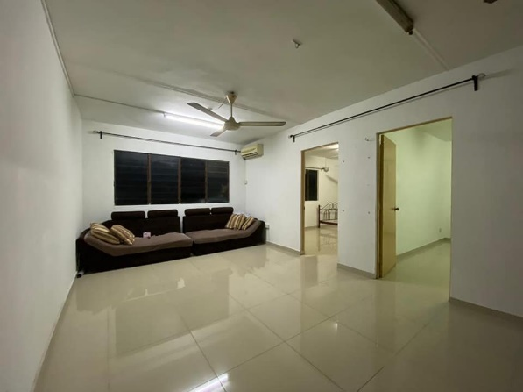 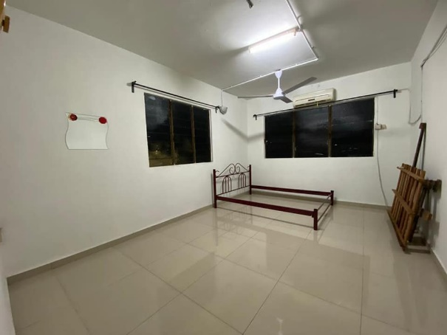

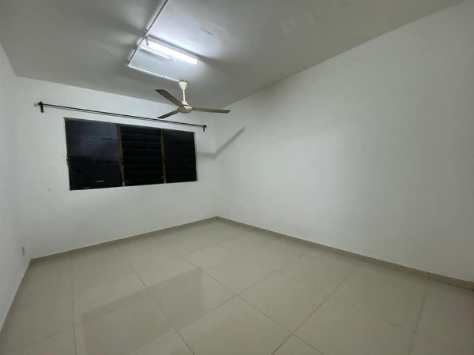

* DUMMY (REPLIKA)
* No Telefon: 011-2818 8913
* Alamat: Felda Sungai Behrang
* Keterangan: 2 bilik, 1 Bilik air, pendingin hawa,Kipas, Jubin sampai ke luar, double pintu grill , 1 car park + parking bebas, tangga access dari depan dan belakang

19. 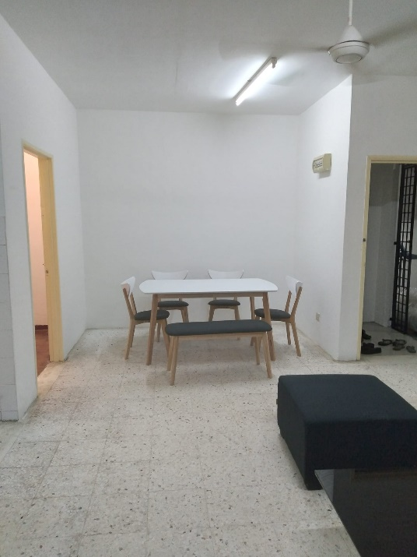 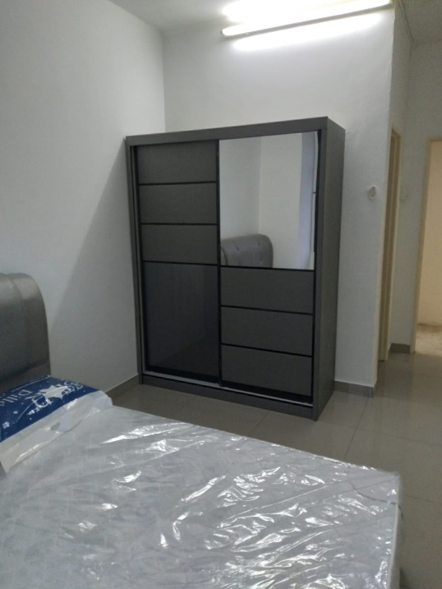

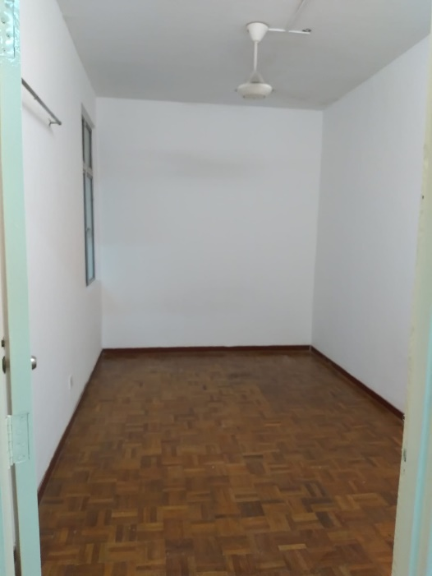 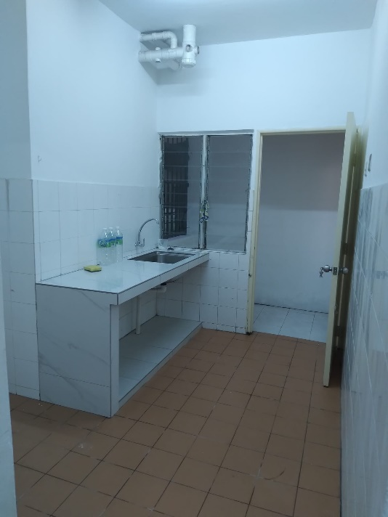

* DUMMY (REPLIKA)
* No Telefon: 017-6290192
* Alamat: Taman Behrang Stesen
* Keterangan: 3bilik 2bilik air, Meja dan kerusi makan, Katil, Almari

20. 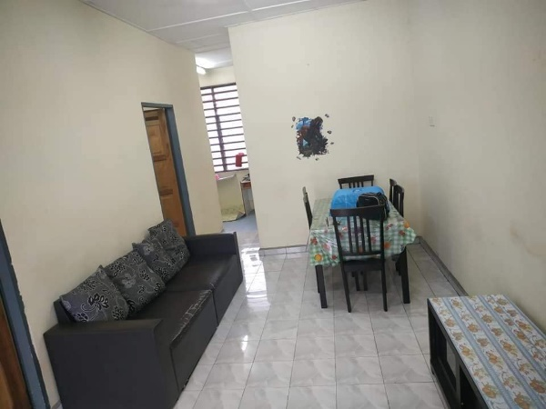 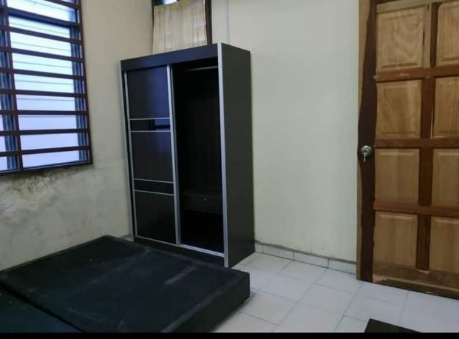

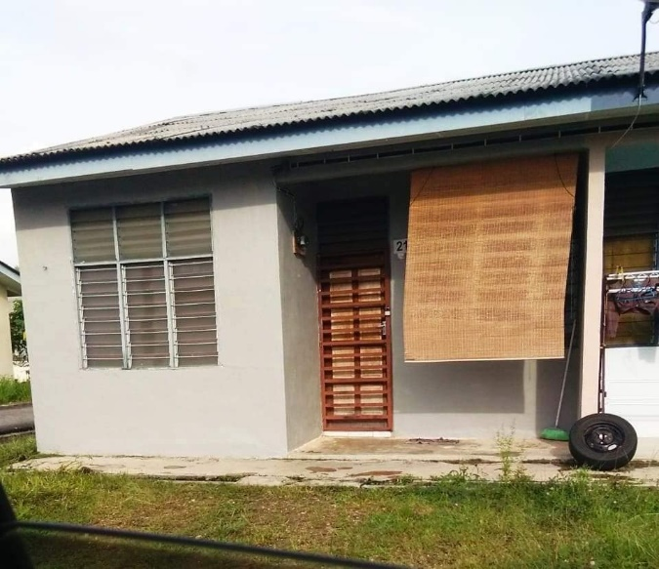 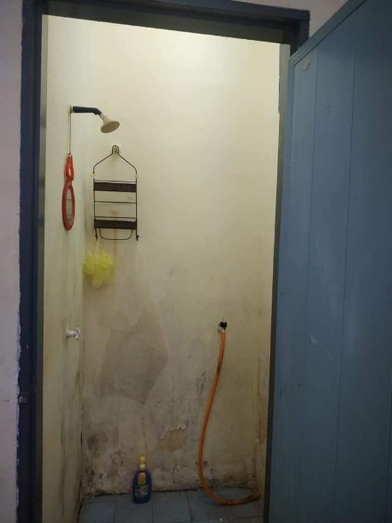

* DUMMY (REPLIKA)
* No Telefon : 014 – 5343097
* Alamat: : Felda Sungai Behrang
* Keterangan: 3 Bilik, 2 bilik Air, Kerusi dan meja makan , Almari , Katil, Tv



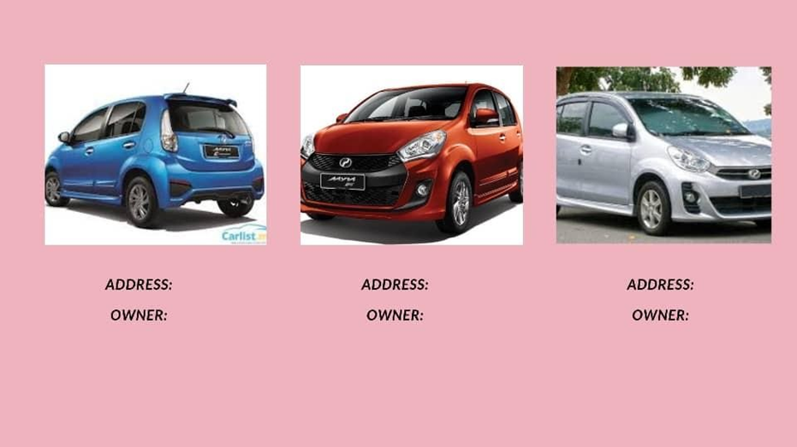

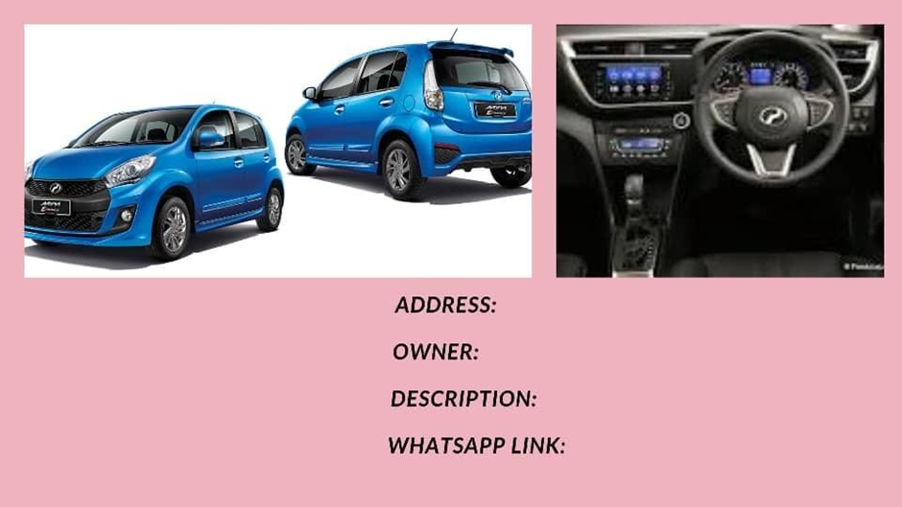

SENARAI KENDERAAN SEWA

AXIA

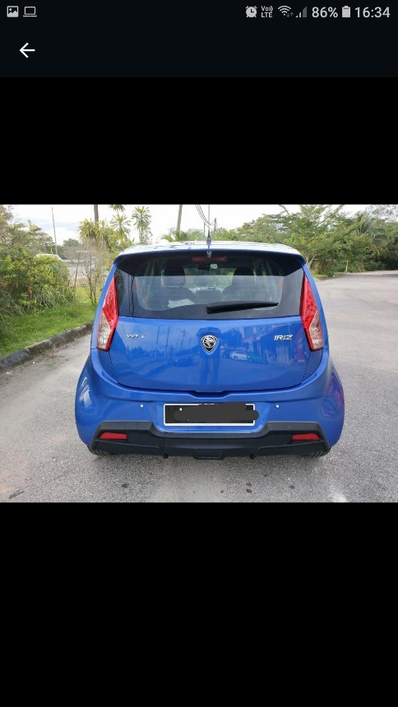 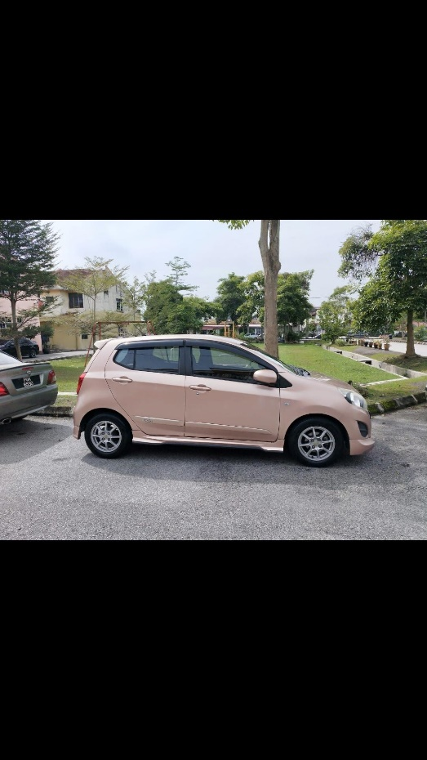

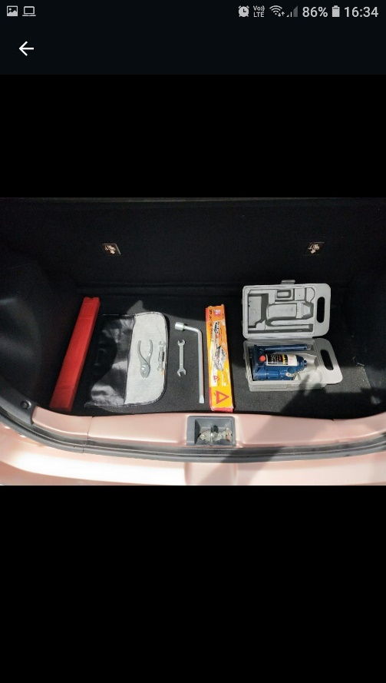 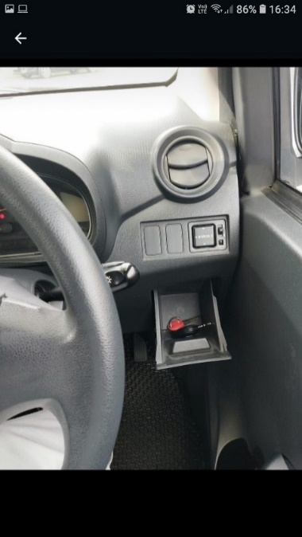

* Nama: hafizan Klezcar Tg Malim
* No Telefon: 012 – 3176903
* Kadar Sewa: 5 jam = RM 50

12 jam = RM 80

1 hari = RM 120

2 hari = RM 220

3 hari = RM 330

4 hari = RM 420

5 hari = RM 500

6 hari = RM 570

7 hari = RM 650

Sebulan(30 hari) = RM 1800

BEZZA

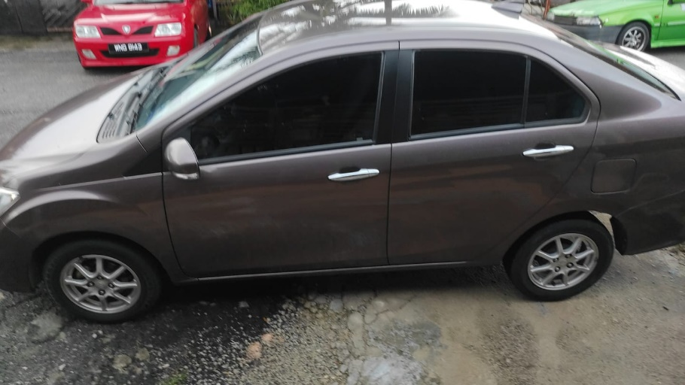

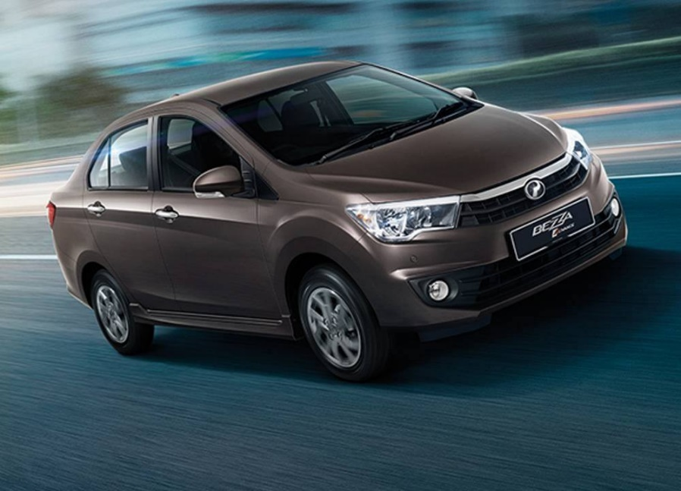

* No Telefon:019 – 3842606
* Alamat: Lokasi kereta di Bandar Behrang 2020
* Kadar Sewa: 5 jam RM 45

12 jam RM 75

1 hari RM 120

Terbuka kepada pelajar dan penduduk yg berhampiran sahaja Minimum sewaan bermula dari 5 jam dan keatas

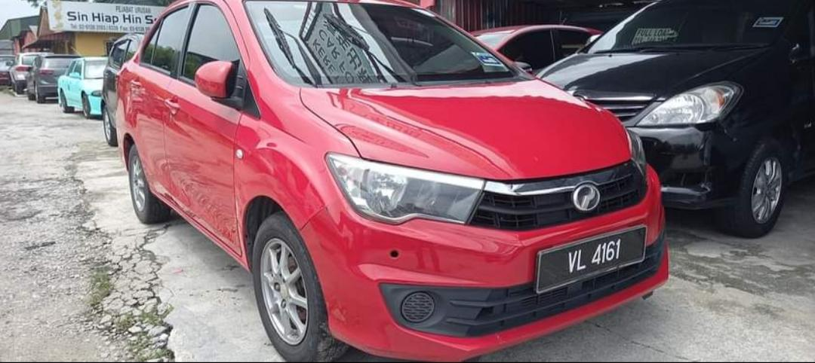

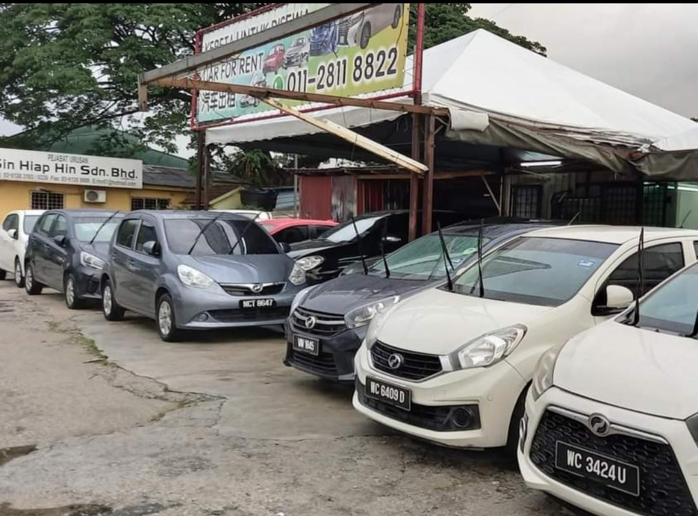

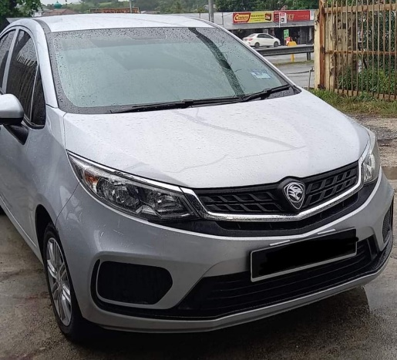 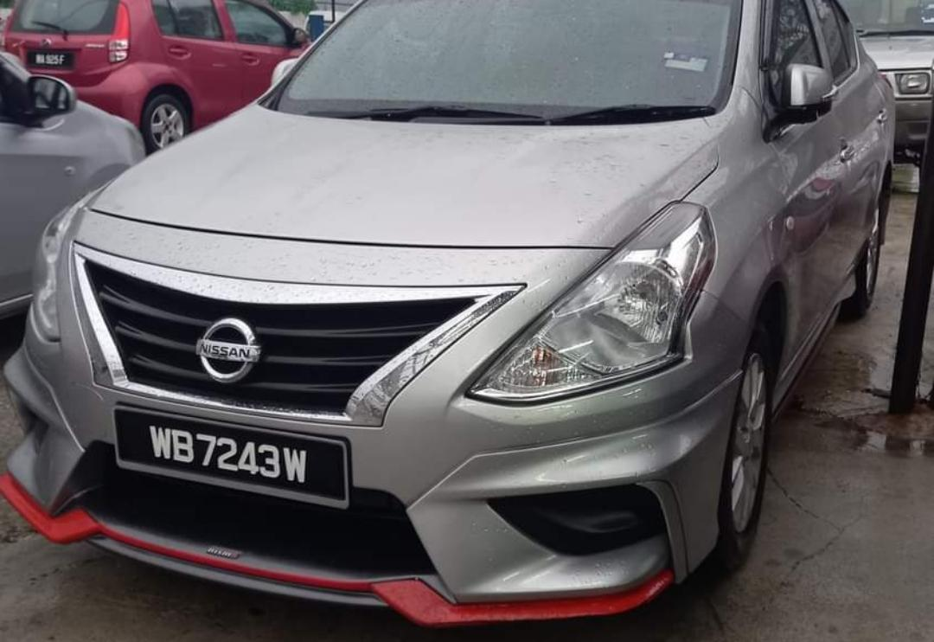

* No telefon:011 – 2811 8822
* Alamat: Tanjung Malim
* Kdar Sewa: RM 80 ( Ws untuk selanjutnya)

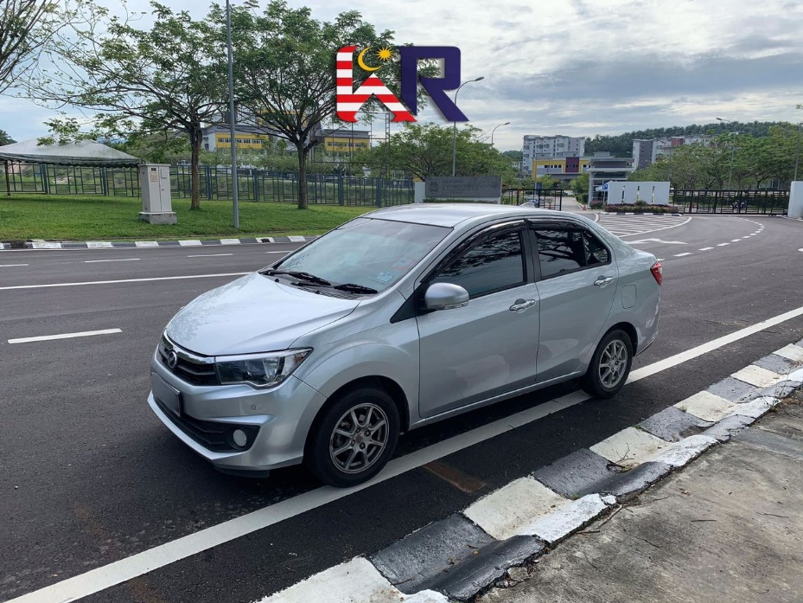

* + Nama : WR Car Rental Slim River
  + No Telefon : 012-6576877
  + Kadar Sewa: Ws Sahaja

SAGA

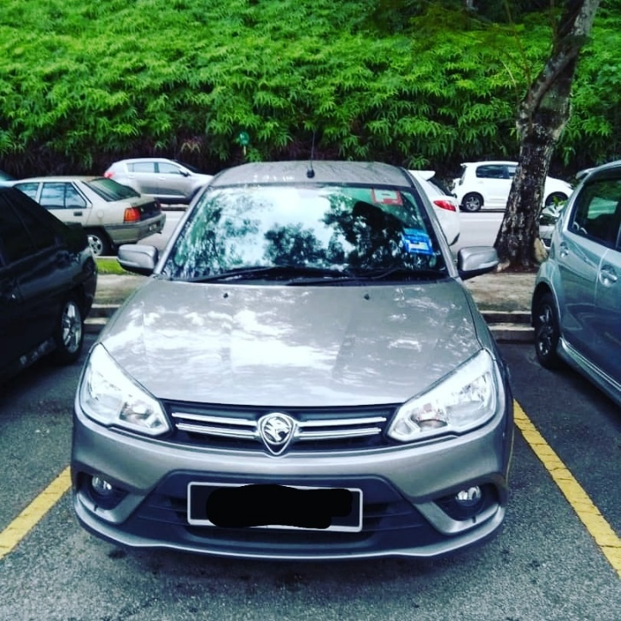

* No Telefon: 012 – 6770775
* Alamat: Kereta Sewa Tanjung Malim
* Kadar Sewa: RM20 sebagai deposit. Sila hubungi saya

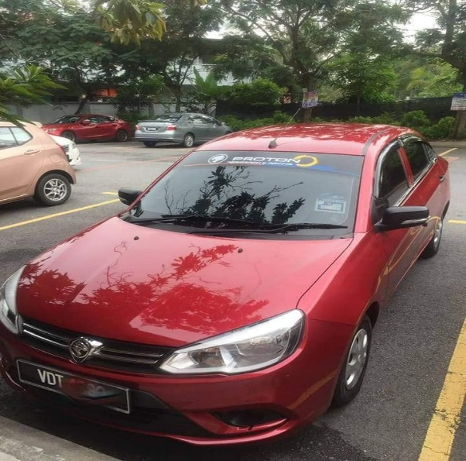

* DUMMY REPLIKA
* Nama : Kereta Sewa Murah Tg Malim
* No Telefon : 012-2983751
* Kadar Sewa: 1 jam = RM 50

MYVI

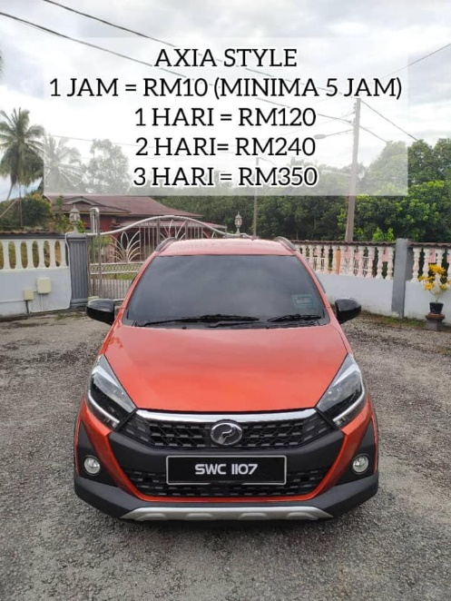 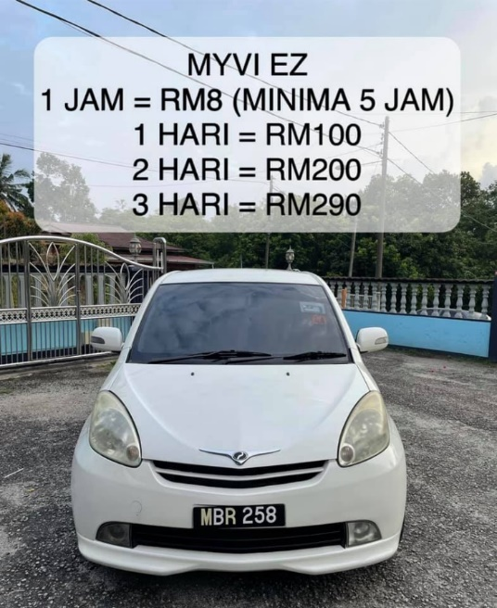

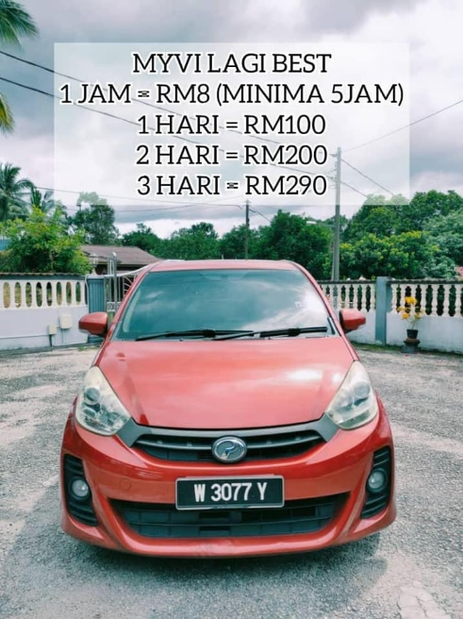 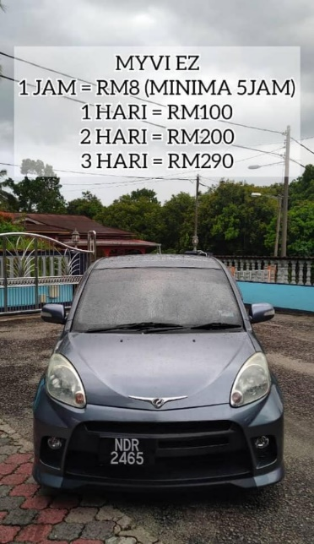

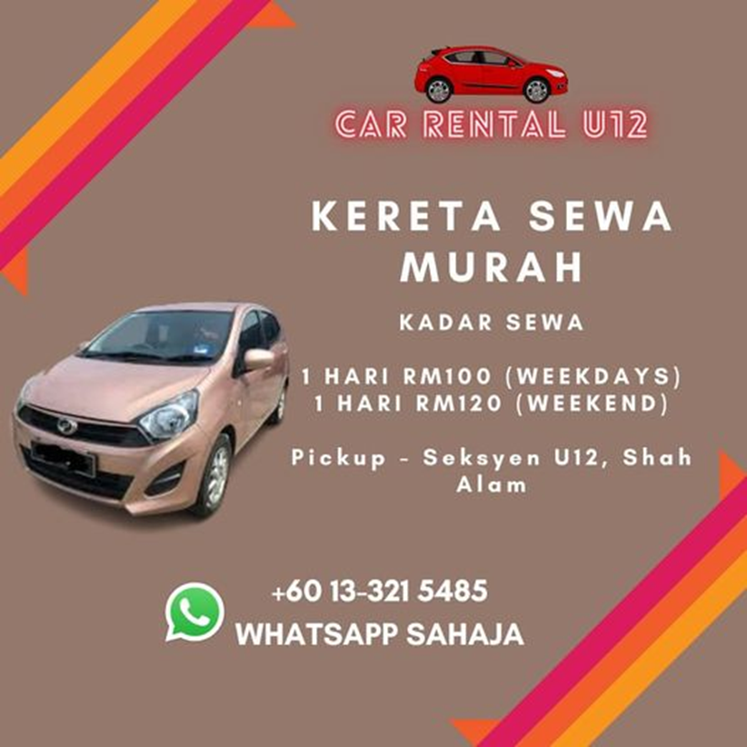

* DUMMY REPLIKA
* Nama : Car Rental Slim River
* No Telefon: 013-3215485
* Kadar Sewa : 1 hari = RM 100 (Weekdays)

1 hari = RM 120 ( Weekend)

Booking / Deposit = RM 50

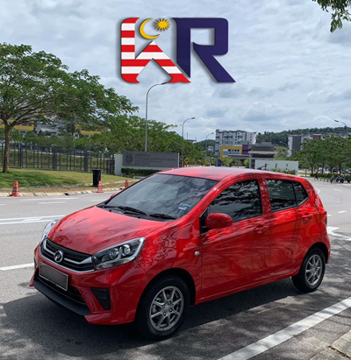

* Nama : WR Car Rental Slim River
* No Telefon : 012-6576877
* Kadar Sewa: Ws sahaja

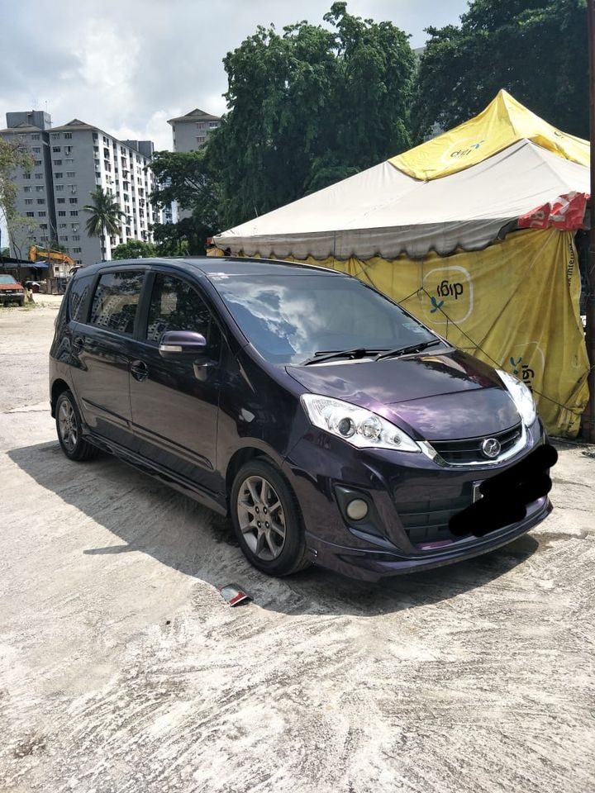

* DUMMY REPLIKA
* Nama : Kereta Sewa Murah Tg Malim
* No Telefon : 012-2983751
* Kadar Sewa : 1 jam = RM 50

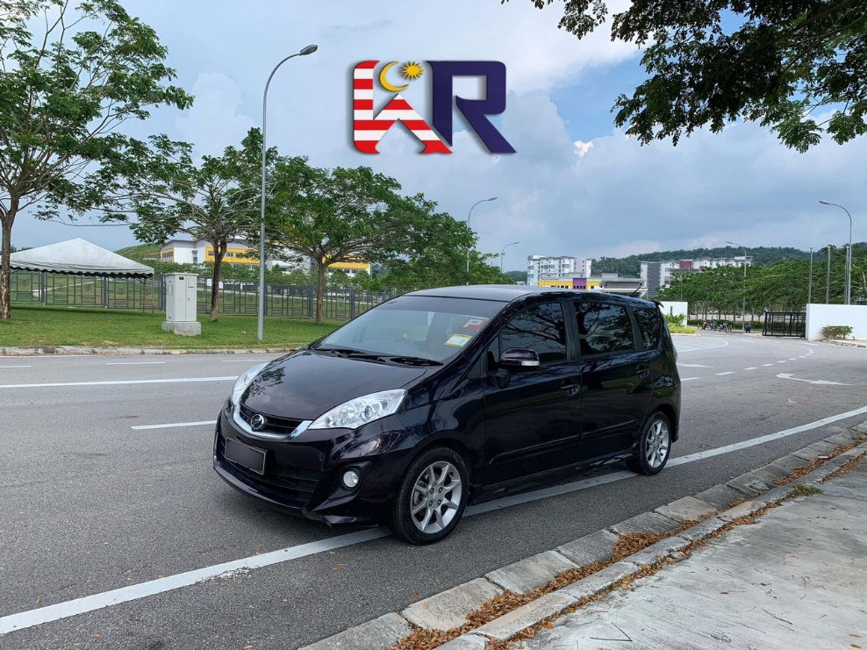

* Nama: WR Car Rental Slim River
* No Telefon: 012-6576877
* Kadar Sewa: Ws sahaja

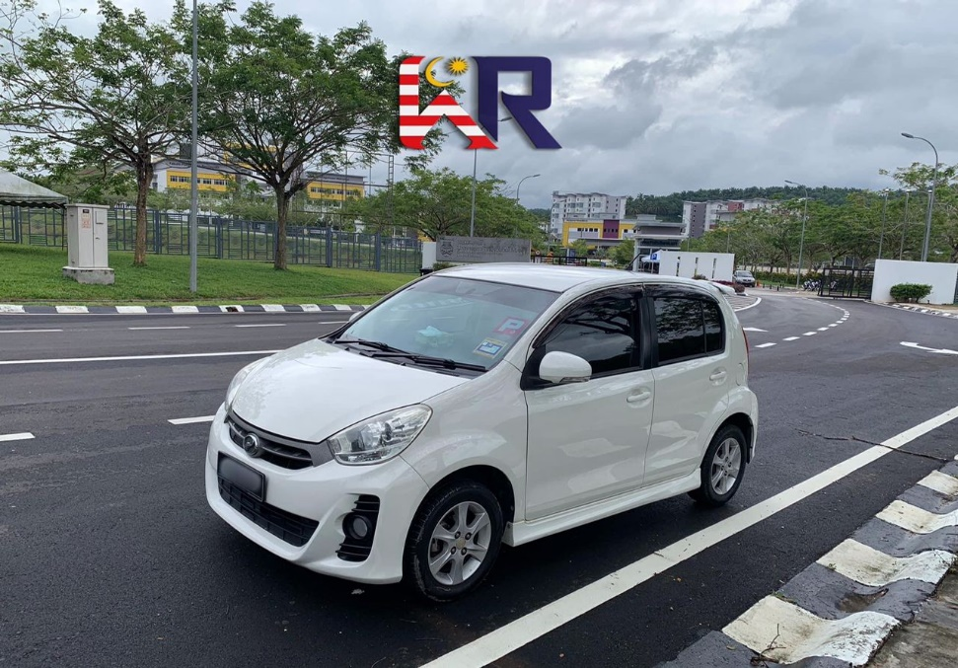

* Nama : WR Car Rental Slim River
* No Telefon : 012-6576877
* Kadar Sewa:Ws sahaja